A. Le participe passé s'accorde en genre et en nombre avec le mot auquel il se rapporte, quand il est employé sans auxiliaire.
Ex. La voiture achetée
Les livres lus
B. Le participe passé conjugué avec être s'accorde en genre et en nombre avec le sujet.
Ex. Elle est arrivée
Ils sont partis
C. Le participe passé conjugué avec avoir s'accorde en genre et en nombre avec son complément d'objet direct* s'il en est précédé; il reste invariable s'il en est suivi ou s'il n'y a pas de complément d'objet direct
Ex. Je les ai écoutés
Tu nous as invités
Nous avons écouté nos amis
D. Le participe passé ne s'accorde jamais quand il est précédé du pronom EN
Ex. Nous en avons mangé

* le complément d'objet direct peut être représenté par le pronom relatif (que), par un nom et par un pronom personnel (le, la, les, me, te, nous, vous)

Exercice 1: Accorde le participe passé, utilisé comme adjectif

1. La voiture acheté ………………… est une Peugeot.
2. Mes sports préféré ………………… sont le football et le basket.
3. La maison bâti ………………… est à la montagne.
4. Mes revues préféré ………………… sont celles de mode.
5. Les fruits acheté ………………… sont pommes et poires.
5. Les leçons étudié ………………… sont celles de sciences naturelles.
7. Le tableau admiré ………………… est la Joconde.
8. La fête organisé ………………… par Claire a été très amusante.
9. Les matchs disputé ………………… ont été gagnés par notre équipe.
10. L'excursion fait ………………… a duré trois heures.
11. Les feuilles rangé ………………… dans le tiroir sont celles de français.
12. Les phrases répété ………………… par le prof sont difficiles à prononcer.
13. La page copié ………………… est annulée.
14. Le texte complété ………………… est intéressant.
15. Les chansons enregistré ………………… sont amusantes.
16. La lettre expédié ………………… ce matin est importante.
17. Les articles lu ………………… en classe font du bien pour la prononciation.
18. Le documentaire vu ………………… à la télé a plu à tout le monde.
19. Les devoirs donné ………………… en punition font réfléchir les élèves.
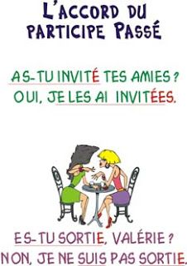
Exercice 2: Réponds aux questions et accorde le participe passé, si nécessaire

Ex. Tu as lu ces magazines ? Oui, je les ai lus.
1. Vous avez regardé ces revues?
…………………………………………………………………………………………………………………………………………………………………
2. Il a accompagné sa sœur ?
………………………………………………………………………………………………………………………………………………………………
3. Ils ont écouté ces chansons ?
…………………………………………………………………………………………………………………………………………………………………
4. Nous avons mérité ces prix ?
…………………………………………………………………………………………………………………………………………………………………
5. Vous avez trouvé cette localité ?
…………………………………………………………………………………………………………………………………………………………………
6. Tu as écrit la lettre ?
………………………………………………………………………………………………………………………………………………………………
7. Ils ont ouvert les fenêtres ?
…………………………………………………………………………………………………………………………………………………………………
8. Vous avez terminé votre travail ?
…………………………………………………………………………………………………………………………………………………………………
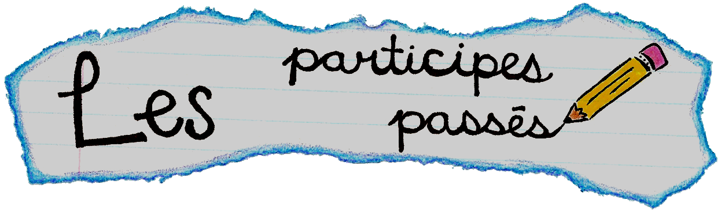
Exercice 3: Transforme selon le modèle
Ex. Hier j'ai rencontré des garçons sympathiques.
- > Les garçons que j'ai rencontrés hier sont sympathiques.

1. Le mois passé j'ai visité une ville extraordinaire.
…………………………………………………………………………………………………………………………………………………………………
2. Hier soir nous avons vu un match passionnant.
…………………………………………………………………………………………………………………………………………………………………
3. Elle a préparé une tarte très bonne.
…………………………………………………………………………………………………………………………………………………………………
4. Nous avons acheté les billets pour Paris.
…………………………………………………………………………………………………………………………………………………………………
5. J’ai vu des documentaires sur les animaux très intéressants.
…………………………………………………………………………………………………………………………………………………………………
6. Nous avons fait des promenades longues et fatigantes.
…………………………………………………………………………………………………………………………………………………………………
7. Nous avons choisi des plats appétissants et peu coûteux.
…………………………………………………………………………………………………………………………………………………………………
8. Ils ont lu des romans d'aventure.
…………………………………………………………………………………………………………………………………………………………………

